臺北市政府衛生局
100年青少年性教育宣導及諮商服務
親職教育講座

您家中是否有青春期的孩子呢？是否不知該如何與他/她溝通呢？青春期孩子開始對兩性產生好奇，家長們必須在此時提供正確的觀念，陪伴孩子度過青春期。歡迎您來聽聽專家教您如何與青春期孩子『談情說愛』吧！歡迎踴躍報名，凡事先報名者，簽到時將贈送小禮物乙份喔！

- 第一場時間：100年09月30日 (星期五) 晚間7~9時
第一場地點：文山區興福國中行政大樓四樓多功能會議室（文山區福興路80號）
- 第二場時間：100年10月14日 (星期五) 晚間7~9時
第二場地點：中正區中正國中五樓會議室（中正區愛國東路158號）
- 參與對象：
1.青少年朋友
2.對青少年性教育議題有興趣的臺北市家長
3.一般民眾
- 辦理單位：
（一）主辦單位：臺北市政府衛生局
（二）承辦單位：臺灣青少年醫學暨保健學會
（三）協辦單位：臺北市立興福國民中學、臺北市立中正國民中學
- 講座時間表：
時 間 | 課 程 | 單位/主講人
18:45-19:00 | 入場/簽到 | 臺灣青少年醫學暨保健學會
19:00-19:15 | 致 詞 | 臺灣青少年醫學暨保健學會  臺北市政府衛生局  協辦學校(興福、中正國中)
19:15-21:00 | 爸媽窘很大─  如何與青春期孩子談情說「愛」 | 臺北市立北政國中  高松景校長
21:00- | 賦歸  祝您有一個美好的夜晚 | 臺灣青少年醫學暨保健學會
  - 注意事項：
- 報名方式一律採網路報名，請於100年9月26日（一）前至報名網頁報名
（網址 ： http://goo.gl/6EEge）
- 本案聯絡人：(02)2312-3456分機66103 陳小姐
  - 興福國中交通資訊：
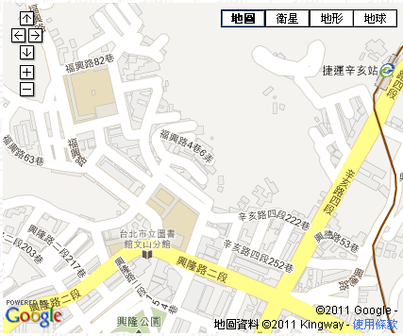
興福國中

捷運木柵線 | 搭至辛亥站，再步行10分鐘
捷運木柵線 | 搭至萬芳醫院站，再搭棕11至興福國中
捷運淡水線 | 搭至景美站，再搭棕2至興隆國小
捷運淡水線 | 搭至公館站，再搭606、236、530、0南至興隆國小
  - 中正國中交通資訊
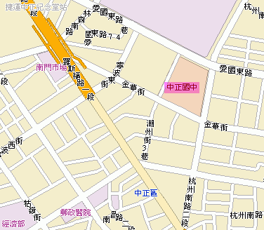

捷運：中正紀念堂站3號出口
公車站名：中正紀念堂(18, 251, 252, 236, 248, 644, 648, 660, 信義幹線)

